ČJ 7. třída – práce s literárním textem, 4.-6. 4. 2020
Vypracovaný pracovní list pošlete na adresu buksova@zsg.cz

Zemí šelem: Ocelový obr
Dnes jsme obklopeni nejrůznější technikou, která je pro nás samozřejmostí. K tomu bylo v minulosti zapotřebí nejen mnoha vědců a techniků, ale také snílků, kteří si dokázali technické divy vůbec představit. Jedním z takových fantastů byl Jules Verne. Mnohé jeho vynálezy – především slavnou ponorku Nautilus – poháněla elektřina. Ale 19. století bylo především stoletím páry.
Hrdinové románu Zemí šelem cestují Indií v době, kdy touto zemí otřáslo povstání, které změnilo osud celé země, ale také mnoha jednotlivých lidí. Propletou se tak i osudy plukovníka Munroa a Nány Sáhiba, vůdce povstání. Výzkumná cesta se prolíná s cestou za pomstou.

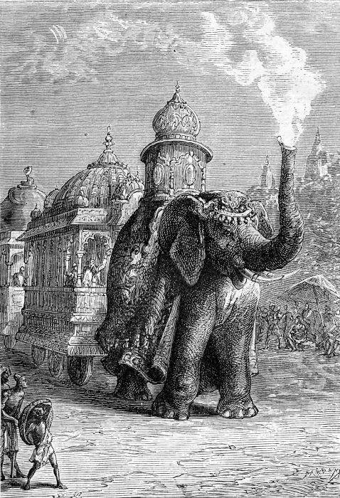Nedovedu si představit větší překvapení, než jaké projevovali 6. května chodci, kteří se zastavovali na silnici z Kalkaty do Čandernagaru, muži, ženy i děti, Indové stejně jako Angličané. A jejich největší překvapení bylo skutečně zcela přirozené.
Za východu slunce vyjelo totiž z posledního předměstí hlavního města Indie mezi dvojitým špalírem zvědavců zvláštní vozidlo, lze-li tohoto slova použít u podivného stroje, který se pohyboval po břehu říčního ramene Huglí.
V čele klidně a tajemně kráčel jako jediná tažná síla obrovský slon, vysoký dvacet stop, dlouhý třicet a patřičně široký. Chobot měl v půli ohnutý špičkou vzhůru jako obrovský roh hojnosti. Ze širokých čelistí mu vyčnívaly pozlacené kly, podobné dvěma hrozivým kosám. Temně zelené, podobně skvrnité tělo bylo pokryto bohatým přehozem v pestrých barvách. Látka přehozu byla posázena stříbrnými
a zlatými cetkami a lemována třepením a třapci s dlouhými třásněmi. Na zádech nesl slon ozdobnou věžičku, krytou po indickém způsobu kulatou kupolí. Ve stěnách vížky byla okrouhlá skla, podobná oknům v lodních kajutách.
Slon táhl za sebou vlak složený ze dvou ohromných vozů, či spíš skutečných domů, jakýchsi pojízdných bungalovů na čtyřech kolech. Kola byla bohatě zdobena na osách, na loukotích i na paprscích. Bylo je však vidět jen částečně; otáčela se na nápravě zakryté spodkem těchto obrovských vozidel. Oba vozy spojoval článkovaný můstek.
Jak mohl jediný, byť sebesilnější slon utáhnout tak mohutné konstrukce bez zřetelné námahy? Ale podivuhodné zvíře to dokázalo. Jeho široké nohy se automaticky zdvihaly a klesaly se zcela mechanickou pravidelností a přecházely z kroku do klusu, aniž se ozval hlas nebo ukázala ruka nějakého mahauta.
Právě to nejvíc udivilo diváky, kteří přihlíželi zpovzdálí. Když se však k obru přiblížili, změnil se jejich údiv v obdiv.
K jejich sluchu především dolehl odměřený zvuk, podobný zvláštnímu hlasu těchto obrů indické zvířeny. Nadto vyrážel slon ze zdviženého chobotu v krátkých intervalech oblaka páry.
A přece jen to byl slon! Jeho vrásčitá tmavozelená kůže nepochybně pokrývala mohutnou kostru, jakou příroda obdařila tohoto krále všech tlustokožců. Jeho oči blýskaly projevem života! Jeho nohy byly nadány hybností!
Ano! Ale kdyby se byl zvědavec odvážil položit na obrovské zvíře ruku, byl by vše ihned pochopil. Slon byl vlastně úžasný klam, překvapivá napodobenina,
i zblízka prozrazující projevy života. Byl celý z ocelového plechu a v jeho nitru se skrývala jakási silniční lokomotiva.
A tento vlak, který po právu nazveme Parním domem, byl vlastně jen pojízdným obydlím, které slíbil postavit inženýr Banks.
První vůz sloužil jako obydlí plukovníkovi Munrovi, kapitánu Hodovi, Banksovi a mně.
Druhý vůz obýval Mac Neil a posádka výpravy.
(…)
____________________________________________________________

stopa – jednotka délky, angloamerická stopa (foot) má dnes 30,48 cm
mahaut – indický vodič slona

Francouz Jules Verne (1828–1905) a Angličan H. G. Wells jsou považováni za zakladatele vědecko-fantastické literatury.
K románovému cyklu Julese Verna Podivuhodné cesty patří 54 knih, kromě Zemí šelem jsou to např. 20 000 mil pod mořem, Cesta do středu Země, Na kometě.

Zemí šelem: Ocelový obr

Pracovní list vypracoval/a:…………………………………………………………
- Popište vzhled slona a celého vlaku.

- K čemu autor přirovnal sloní kly?

3. Co spojovalo oba vozy?

4. Jak byl slon vysoký a jak dlouhý? Uveďte v metrech.

5. Kolik lidí obývalo první vůz?

6. Která místa v textu napovídají, jak se jmenovalo tehdejší hlavní město Indie?

7. Jak se nazývá hlavní město Indie dnes?

